

高爾夫》石川遼找回擊球信心，渴望重返美巡賽戰場
羅開Golf 頻道2020年2月13日 下午4:47
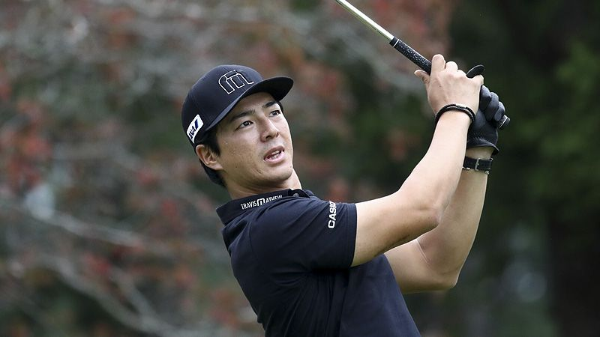
【羅開新聞中心Minsey Weng綜合報導 圖╱Getty Images╱美巡賽提供】今年除了力拚前進東京奧運的目標之外，日本名將石川遼（Ryo Ishikawa）更渴望重返美巡賽戰場，接下來將趁著日巡賽開季之前，飛越太平洋參加多場賽事，企圖賺取足夠的聯邦快遞盃積分。
現年二十八歲的石川遼，2016年初受到椎間盤病變造成下背痛影響，僅僅打了三場美巡賽，不過下半年復出狀況良好，並以一座RIZAP KBC Augusta Golf Tournament（奧古斯塔盃）證明自己的實力，只是2017年球季未能把握住傷停條款所剩的比賽，最終喪失美巡賽資格。
石川遼回到日本打球，2018年空手而歸，不過去年重拾昔日霸氣，分別拿下Japan PGA Championship（日本PGA錦標賽）、Nagashima Shigeo Invitational SEGA SAMMY Cup（長嶋茂雄邀請賽暨世嘉山米盃）和Golf Nippon Series JT Cup（日巡年終大賽），年終世界排名重返百大行列，暫居八十二名。
照說日巡賽獎金榜第二名是無法參加WGC-Mexico Championship（世界錦標賽），但拜獎金王今平周吾（Shugo Imahira）以世界排名三十六取得資格所賜，石川遼得以補進這場年度首場WGC系列賽，隔週再以外卡身份參加The Honda Classic（本田菁英賽）。
「我很想回到美巡賽。」石川遼說道：「2013年是我正式參加美巡賽的第一年，那時候才二十出頭，完全是不一樣的選手。如今我變得更成熟，我一直努力追求進步，我很想念美國的球場，打起來特別有挑戰性，我更懷念和世界一流選手競爭的感覺。」
石川遼目前離世界五十強還有一段距離，如果能夠把握住世界錦標賽和本田菁英賽的機會，接下來就能夠繼續留在美國參加Arnold Palmer Invitational presented by Mastercard（阿諾帕瑪邀請賽）和THE PLAYERS Championship（球員錦標賽），另外六十四強可出席WGC-Dell Technologies Match Play（世界比洞賽）。
「我一定要在墨西哥和本田打出好成績，這是重要的目標。」2009年世界排名高居二十九的石川遼說道。
截至目前為止，石川遼共打了一百四十七場美巡賽，其中十一場比賽打進前十，最佳成績是2012年Puerto Rico Open（波多黎各公開賽）和2013年Shriners Hospitals for Children Open（拉斯維加斯公開賽）的第二名，生涯累積4,104,703美元。
石川遼曾經在2012年以賺取足夠的獎金方式取得美巡賽資格，接下來希望複製同樣的戲碼，差別在於改為聯邦快遞盃積分制，如果年終名列前一百二十五名，就能夠獲得下季的先發地位，名列二百名則可以在光巡賽總決戰爭取二十五張前進美巡賽的入場券。

